**Міністерство освіти і науки України**

**Національний університет «Львівська політехніка»**

**Кафедра ЕОМ**



**Звіт**

до лабораторної роботи № 2

з дисципліни: «Моделювання комп’ютерних систем»

«Структурний опис цифрового автомата Перевірка роботи автомата за допомогою стенда. Elbert V2 – Spartan 3A FPGA»

Варіант 13

Виконав:

ст. гр. КІ-201

Костюк І. В.

Прийняв:

Козак Н. Б.

**Львів 2023**

**Мета роботи:** На базі стенда Elbert V2 – Spartan 3A FPGA реалізувати цифровий автомат світлових ефектів згідно наступних вимог:

1. Інтерфейс пристрою та функціонал реалізувати згідно отриманого варіанту завдання Дивись розділ Завдання
2. Логіку переходів реалізувати з використанням мови опису апаратних засобів Заборонено використовуючи оператори
3. Логіку формування вихідних сигналів реалізувати з використанням мови опису апаратних засобів Заборонено використовуючи оператори
4. Згенерувати символи для описів логіки переходів та логіки формування вихідних сигналів
5. Згрупувати всі компоненти логіку переходів логіку формування вихідних сигналів та пам’ять станів в єдину систему. Пам’ять станів реалізувати за допомогою графічних компонентів з бібліотеки
6. Промоделювати роботу окремих частин автомата та автомата в цілому за допомогою симулятора iSim.
7. Інтегрувати створений автомат зі стендом додати подільник частоти для вхідного тактового сигналу призначити фізичні виводи.
8. Згенерувати файл та перевірити роботу за допомогою стенда Elbert V2 – Spartan 3A FPGA.
9. Підготувати і захистити звіт

**Завдання:**

**Хід роботи:**

Створив новий проект користуючись методичними вказівками до лабораторної роботи №1.

Додав до проекту новий VHDL файл Output_Logic, в якому буде реалізовано логіку формування вихідних сигналів.

**Лістинг:**

library IEEE;

use IEEE.STD_LOGIC_1164.ALL;

entity out_logic_intf is

PORT ( IN_BUS : in std_logic_vector (2 downto 0);

OUT_BUS : out std_logic_vector (7 downto 0));

end out_logic_intf;

architecture out_logic_arch of out_logic_intf is

begin

OUT_BUS(0) <= (not (IN_BUS(2)) and not (IN_BUS(1)) and not (IN_BUS(0))); -- 0 000

OUT_BUS(1) <= (not (IN_BUS(2)) and not (IN_BUS(1)) and (IN_BUS(0))); -- 1 001

OUT_BUS(2) <= (not(IN_BUS(2)) and (IN_BUS(1)) and not(IN_BUS(0))); -- 2 010

OUT_BUS(3) <= (not(IN_BUS(2)) and (IN_BUS(1)) and (IN_BUS(0))); -- 3 011

OUT_BUS(4) <= ((IN_BUS(2)) and not(IN_BUS(1)) and not(IN_BUS(0))); -- 4 100

OUT_BUS(5) <= ((IN_BUS(2)) and not(IN_BUS(1)) and (IN_BUS(0))); -- 5 101

OUT_BUS(6) <= ((IN_BUS(2)) and (IN_BUS(1)) and not(IN_BUS(0))) ; -- 6 110

OUT_BUS(7) <= ((IN_BUS(2)) and (IN_BUS(1)) and (IN_BUS(0))); -- 7 111

end out_logic_arch;

За допомогою симулятора Isim провів моделювання роботи схеми при всіх можливих комбінаціях сигналів на входах:

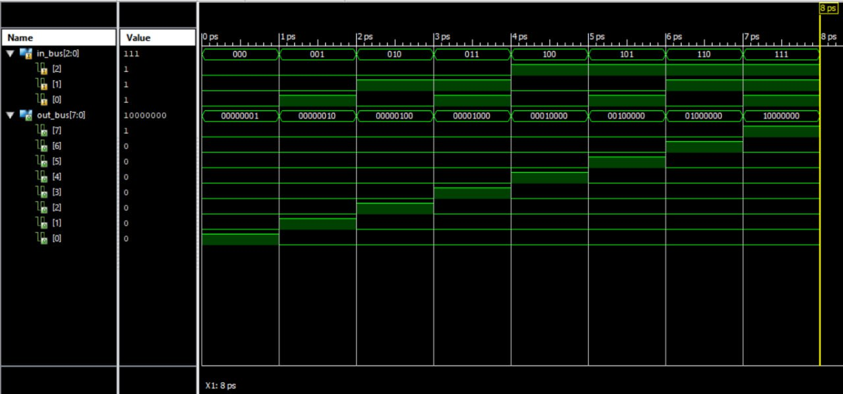

*Рис. 1. Симуляція Output_Logic*

Додав до проекту VHDL файл Transition_Logic, в якому реалізував логіку формування переходів:

**Лістинг:**

library IEEE;

use IEEE.STD_LOGIC_1164.ALL;

entity transition_logic_intf is

Port ( CUR_STATE : in std_logic_vector(2 downto 0);

MODE : in std_logic;

NEXT_STATE : out std_logic_vector(2 downto 0)

);

end transition_logic_intf;

architecture transition_logic_arch of transition_logic_intf is

begin

NEXT_STATE(0) <= (not(MODE) and not(CUR_STATE(2))and not(CUR_STATE(1)) and not(CUR_STATE(0))) or --0

(not(MODE) and not(CUR_STATE(2))and (CUR_STATE(1)) and not (CUR_STATE(0))) or --2

(not(MODE) and (CUR_STATE(2))and not(CUR_STATE(1)) and not(CUR_STATE(0))) or --4

(not(MODE) and (CUR_STATE(2))and (CUR_STATE(1)) and not (CUR_STATE(0))) or --6

((MODE) and not(CUR_STATE(2))and not (CUR_STATE(1)) and not (CUR_STATE(0))) or --0

((MODE) and not(CUR_STATE(2))and (CUR_STATE(1)) and not (CUR_STATE(0))) or --2

((MODE) and (CUR_STATE(2))and not (CUR_STATE(1)) and not (CUR_STATE(0))) or --4

((MODE) and (CUR_STATE(2))and (CUR_STATE(1)) and not (CUR_STATE(0))) ; --6

NEXT_STATE(1) <= (not(MODE) and not(CUR_STATE(2))and not (CUR_STATE(1)) and (CUR_STATE(0))) or --1

(not(MODE) and not(CUR_STATE(2))and (CUR_STATE(1)) and not (CUR_STATE(0))) or --2

(not(MODE) and (CUR_STATE(2))and not (CUR_STATE(1)) and (CUR_STATE(0))) or --5

(not(MODE) and (CUR_STATE(2))and (CUR_STATE(1)) and not(CUR_STATE(0))) or --6

((MODE) and not(CUR_STATE(2))and not(CUR_STATE(1)) and not (CUR_STATE(0))) or --4

((MODE) and not(CUR_STATE(2))and (CUR_STATE(1)) and (CUR_STATE(0))) or --7

((MODE) and (CUR_STATE(2))and not (CUR_STATE(1)) and not(CUR_STATE(0))) or --3

((MODE) and (CUR_STATE(2))and (CUR_STATE(1)) and (CUR_STATE(0))) ; --0

NEXT_STATE(2) <= (not(MODE) and not(CUR_STATE(2))and (CUR_STATE(1)) and (CUR_STATE(0))) or --3

(not(MODE) and (CUR_STATE(2))and not (CUR_STATE(1)) and not (CUR_STATE(0))) or --4

(not(MODE) and (CUR_STATE(2))and not (CUR_STATE(1)) and (CUR_STATE(0))) or --5

(not(MODE) and (CUR_STATE(2))and (CUR_STATE(1)) and not (CUR_STATE(0)))or --6

((MODE) and not(CUR_STATE(2))and not(CUR_STATE(1)) and not (CUR_STATE(0))) or --7

((MODE) and (CUR_STATE(2))and not (CUR_STATE(1)) and (CUR_STATE(0))) or --0

((MODE) and (CUR_STATE(2))and (CUR_STATE(1)) and not (CUR_STATE(0))) or --5

((MODE) and (CUR_STATE(2))and (CUR_STATE(1)) and (CUR_STATE(0))) ; --6

end transition_logic_arch;

За допомогою симулятора Isim провів моделювання роботи схеми при всіх можливих комбінаціях сигналів на входах.

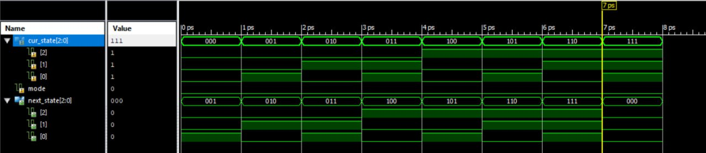

*Рис. 2. Симуляція Transition_Logic 0 -> 7*

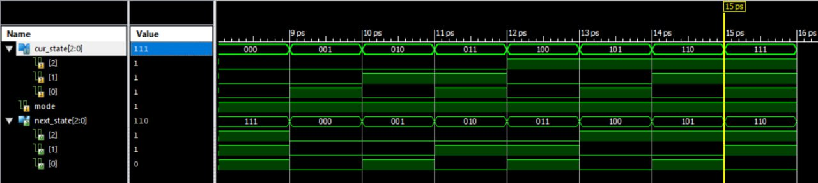

*Рис. 3. Симуляція Transition_Logic 7 -> 0*

Додав до проекту Schematic файл Light_Controller, виконав для нього команду Set as Top Module. Згенерував Schematic символи для файлів Output_Logic і Transition_Logic. Використовуючи новостворені символи та елементи з бібліотеки, реалізував у файлі Light_Controller.sch пам’ять стану автомата.

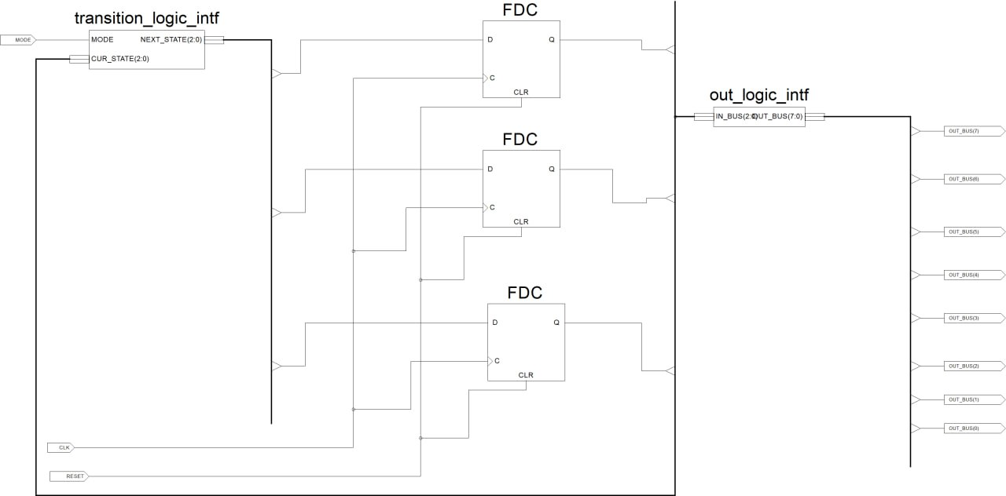

*Рис. 4. Schematic Light_Controller*

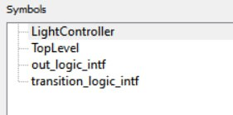

*Рис. 5. Згенеровані Schematic символи для файлів Output_Logic і Transition_Logic*

За допомогою симулятора Isim провів моделювання роботи схеми при всіх можливих комбінаціях сигналів на входах.

При MODE 0:

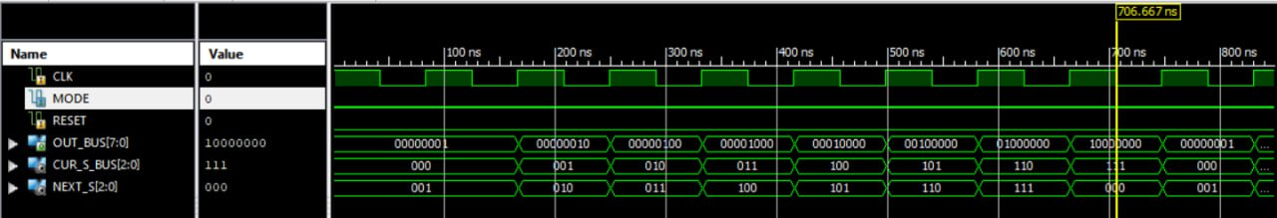

*Рис. 6. MODE 0*

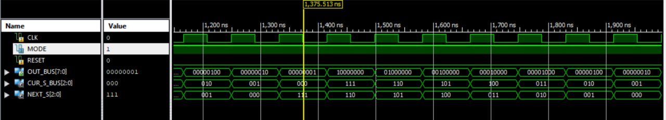

*Рис. 7. MODE 1*

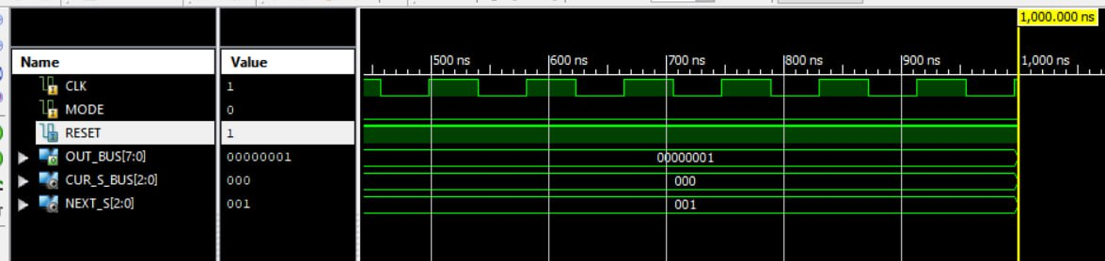

*Рис. 8. RESET*

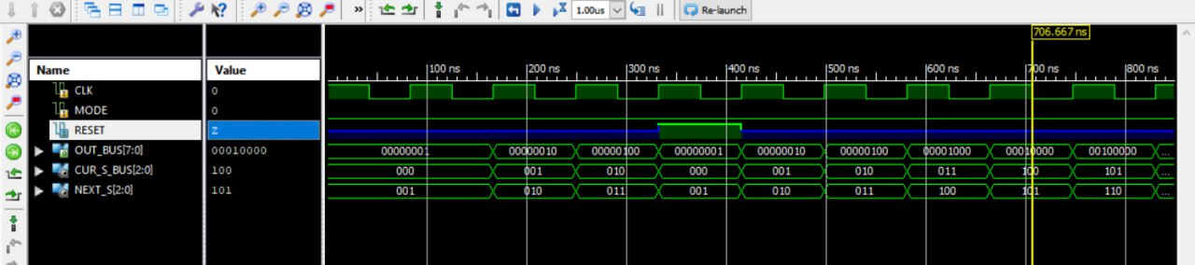

*Рис. 9. RESET*

Додав до проекту *Schematic* файл *Top_Level*, виконав для нього команду Set as Top Module. Згенерував *Schematic* символ для файлу *Light_Controller*. Використовуючи новостворений символ та елементи з бібліотеки, реалізував у файлі подільник вхідної частоти та логіку сигналу *SPEED*.

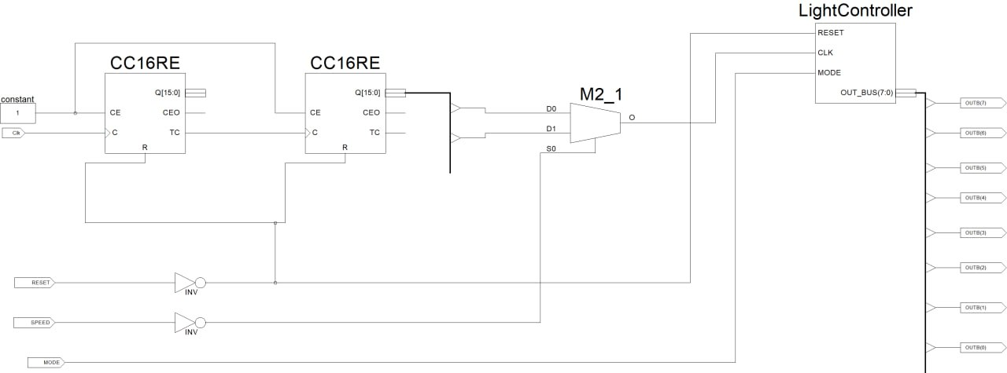

*Рис. 10. Top_Level*

За допомогою Isim провів моделювання роботи схеми з різними значеннями сигналів MODE, RESET та SPEED при подачі на вхід CLOCK тактового сигналу 12 MHz.

SPEED =1, MODE = 0 (до лінії)

SPEED =0 MODE = 1 (після лінії).

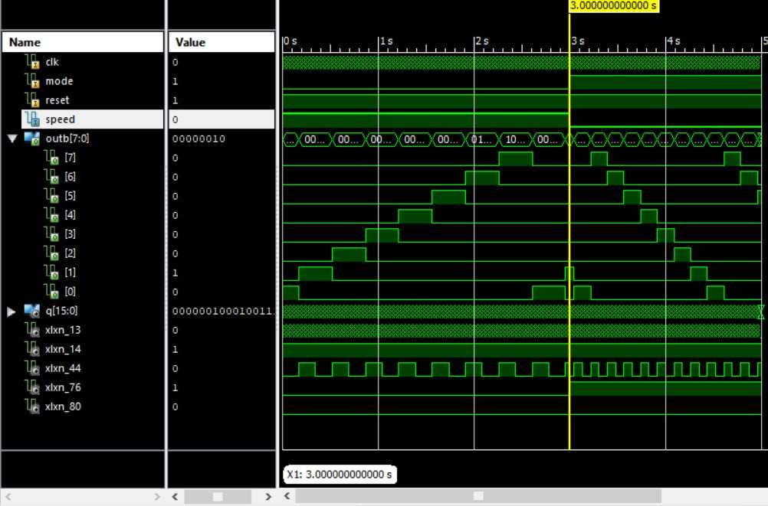

*Рис. 11. Симуляція Top_Level*

Додав до проекту Constraint файл та призначила виводам схеми фізичні виводи цільової FPGA.

**Лістинг:**

#+++++++++++++++++++++++++++++++++++++++++++++++++++++++++++++++++++++++++++++++++++++++++++++++++++++#

# This file is a .ucf for ElbertV2 Development Board #

# To use it in your project : #

# * Remove or comment the lines corresponding to unused pins in the project #

# * Rename the used signals according to the your project #

#+++++++++++++++++++++++++++++++++++++++++++++++++++++++++++++++++++++++++++++++++++++++++++++++++++++#

#**************************************************************************************************************************************************#

# UCF for ElbertV2 Development Board #

#**************************************************************************************************************************************************#

CONFIG VCCAUX = "3.3" ;

#Clock 12 MHz

NET "Clk" LOC = P129 | IOSTANDARD = LVCMOS33 | PERIOD = 12MHz;

####################################################################################################

# LED

####################################################################################################

NET "OUTB(0)" LOC = P46 | IOSTANDARD = LVCMOS33 | SLEW = SLOW | DRIVE = 12;

NET "OUTB(1)" LOC = P47 | IOSTANDARD = LVCMOS33 | SLEW = SLOW | DRIVE = 12;

NET "OUTB(2)" LOC = P48 | IOSTANDARD = LVCMOS33 | SLEW = SLOW | DRIVE = 12;

NET "OUTB(3)" LOC = P49 | IOSTANDARD = LVCMOS33 | SLEW = SLOW | DRIVE = 12;

NET "OUTB(4)" LOC = P50 | IOSTANDARD = LVCMOS33 | SLEW = SLOW | DRIVE = 12;

NET "OUTB(5)" LOC = P51 | IOSTANDARD = LVCMOS33 | SLEW = SLOW | DRIVE = 12;

NET "OUTB(6)" LOC = P54 | IOSTANDARD = LVCMOS33 | SLEW = SLOW | DRIVE = 12;

NET "OUTB(7)" LOC = P55 | IOSTANDARD = LVCMOS33 | SLEW = SLOW | DRIVE = 12;

####################################################################################################

# DP Switches

####################################################################################################

NET "MODE" LOC = P70 | PULLUP | IOSTANDARD = LVCMOS33 | SLEW = SLOW | DRIVE = 12;

####################################################################################################

# Switches

####################################################################################################

NET "RESET" LOC = P76 | PULLUP | IOSTANDARD = LVCMOS33 | SLEW = SLOW | DRIVE = 12;

NET "SPEED" LOC = P75 | PULLUP | IOSTANDARD = LVCMOS33 | SLEW = SLOW | DRIVE = 12;

Згенерував файли прошиття.



*Рис. 12. Файли прошиття*

**Висновок:** під час виконання лабораторної роботи я реалізував цифровий автомат світлових ефектів у середовищі Xilinx ISE і стендом Elbert V2 - Spartan 3A FPGA, реалізував схему автомату, провів симуляцію його роботи.